

частного дошкольного образовательного учреждения
«РЖД Детский сад № 42»

СРЕДНЯЯ ГРУППА
ГРУППА №3

«

ПАСПОРТ СРЕДНЕЙ ГРУППЫ «КОРАБЛИК»
В НАШЕМ ДЕТСКОМ САДУ ВКЛЮЧАЕТ СЛЕДУЮЩУЮ ИНФОРМАЦИЮ
-ДАННЫЕ О ПРОГРАММЕ ОБРАЗОВАТЕЛЬНОГО ПРОЦЕССА
-ВОЗРАСТНЫЕ ПСИХОФИЗИЧЕСКИЕ ОСОБЕННОСТИ ДЕТЕЙ 4-5 ЛЕТ
- ПРОГРАММНЫЕ ЗАДАЧИ
- О ВОСПИТАТЕЛЯХ
-РЕЖИМ ДНЯ
- ПЛАНИРОВАНИ ОРГАНИЗОВАННОЙ ОБРАЗОВАТЕЛЬНОЙ ДЕЯТЕЛЬНОСТИ
-СТРУКТУРА ОБРАЗОВАТЕЛЬНЫХ ОБЛАСТЕЙ
-ПРЕДМЕТНО-РАЗВИВАЮЩАЯ, ИГРОВАЯ СРЕДА

ГРУППУ ПОСЕЩАЮТ ДЕТИ С 4 ЛЕТ ДО 5 ЛЕТ
ВОСПИТАТЕЛЬНО - ОБРАЗОВАТЕЛЬНЫЙ ПРОЦЕСС ОСУЩЕСТВЛЯЕТСЯ ПО ОСНОВНОЙ ОБРАЗОВАТЕЛЬНОЙ ПРОГРАММЕ ЧАСТНОГО ДОШКОЛЬНОГО ОБРАЗОВАТЕЛЬНОГО УЧРЕЖДЕНИЯ «ДЕТСКИЙ САД № 42». РАЗРАБОТАННА В СООТВЕТСЕВИИ С ФЕДЕРАЛЬНЫМ ОБРАЗОВАТЕЛЬНЫМ СТАНДАРТОМ ДОШКОЛЬНОГО ОБРАЗОВАНИЯ (ПРИКАЗ МИНИСТЕРСТВА ОБРАЗОВАНИЯ И НАУКИ РФ ОТ 17 ОКТЯБРЯ 2013 г. № 1155) НА ОСНОВЕ «ПРИМЕРНОЙ ОБРАЗОВАТЕЛЬНОЙ ПРОГРАММЫ «ОТ РОЖДЕНИЯ ДО ШКОЛЫ» ПОД РЕДАКЦИЕЙ Н.Е. ВЕРАКСЫ, Т.С. КОМАРОВОЙ, М.А. ВАСИЛЬЕВОЙ.
ВОЗРАСТНЫЕ ПСИХОФИЗИЧЕСКИЕ ОСОБЕННОСТИ ДЕТЕЙ 4-5 ЛЕТ
К 5 ГОДАМ:
РЕБЕНОК ПРОЯВЛЯЕТ ИНТЕРЕС К РАЗНООБРАЗНЫМ ФИЗИЧЕСКИМ УПРАЖНЕНИЯМ, ДЕЙСТВИЯМ С ФИЗИЧЕСКИМИ ПОСОБИЯМИ.
НАСТОЙЧИВОСТЬ ДЛЯ ДОСТИЖЕНИЯ РЕЗУЛЬТАТА, ИСПЫТЫВАЕТ ПОТРЕБНОСТЬ В ДВИГАТЕЛЬНОЙ АКТИВНОСТИ:
РЕБЕНОК ДЕМОНСТРИРУЕТ КООРДИНАЦИЮ, БЫСТРОТУ, ВЫНОСЛИВОСТЬ, ГИБКОСТЬ, ЛОВКОСТЬ, РАЗВИТИЕ КРУПНОЙ И МЕЛКОЙ МОТОРИКИ. АКТИВНО И С ИНТЕРЕСОМ ВЫПОЛНЯЕТ ОСНОВНЫЕ ДВИЖЕНИЯ, ОБЩЕРАЗВИВАЮЩИЕ УПРАЖНЕНИЯ И ЭЛЕМЕНТЫ СПОРТИВНЫХ УПРАЖНЕНИЙ. С ЖЕЛАНИЕМ ИГРАЕТ В ПОДВИЖНЫЕ ИГРЫ, ОРИЕНТИРУЕТСЯ В ПРОСТРАНСТВЕ. ПЕРЕНОСИТ ОСНОВНЫЕ ДВИЖЕНИЯ В САМОСТОЯТЕЛЬНУЮ ДЕЯТЕЛЬНОСТЬ.
РЕБЕНОК ДЕМОНСТРИРУЕТ СТРЕМЛЕНИЕ К ОБЩЕНИЮ СО СВЕРСТНИКАМИ. ПО ПРЕДЛОЖЕНИЮ ПЕДАГОГА МОЖЕТ ДОГОВОРИТЬСЯ С ДЕТЬМИ. СТРЕМИТСЯ К САМОВЫРАЖЕНИЮ В ДЕЯТЕЛЬНОСТИ, К ПРИЗНАНИЮ И УВАЖЕНИЮ СВЕРСТНИОВ;
РЕБЕНОК ПОЗНАЕТ ПРАВИЛА БЕЗОПАСНОГО ПОВЕДЕНИЯ И СТРЕМИТЬСЯ ИХ ВЫПОЛНЯТЬ В ПОВСЕДНЕВНОЙ ЖИЗНИ;
РЕБЕНОК ПРОЯВЛЯЕТ ПОЗНОВАТЕЛЬНЫЙ ИНТЕРЕС К ТРУДУ ВЗРОСЛЫХ, ПРОФЕССИЯМ, ТЕХНИКЕ; ОТРАЖАЕТ ЭТИ ПРЕДСТАВЛЕНИЯ В ИГРАХ;
РЕБЕНОК СТРНМИТЬСЯ К ВЫПОЛНЕНИЮ ТРУДОВЫХ ОБЯЗАННОСТЕЙ, ОХОТНО ВКЛЮЧАЕТСЯ В СОВМЕСТНЫЙ ТРУД СО ВЗРОСЛЫМИ ИЛИ СВЕРСТНИКАМИ;
РЕБЕНОК ИНИЦИАТИВЕН В РАЗГОВОРЕ,ИСПОЛЬЗУЕТ РАЗНЫЕ ВИДЫ РЕПЛИК И ПРОСТЫЕ ФОРМЫ ОБЪЯСНИТЕЛЬНОЙ РЕЧИ, РЕЧЕВЫЕ КОНТАКТЫ СТАНОВЯТСЯ БОЛЕЕ ДЛИТЕЛЬНЫМИ И АКТИВНЫМИ;
РЕБЕНОК АКТИВНО ПОЗНАЕТ И НАЗЫВАЕТ СВОЙСТВА И КАЧЕСТВА ПРЕДМЕТОВ;
ОБЪЕДИНЯЕТ ПРЕДМЕТЫ И ОБЪЕКТЫ В ВИДОВЫЕ КАТЕГОРИИ С УКАЗАНИЕМ ХАРАКТЕРНЫХ ПРИЗНАКОВ;
РЕБЕНОК ЗАДАЕТ МНОГО ВОПРОСОВ ПОИСКОВОГО ХАРАКТЕРА, ВКЛЮЧАЕТСЯ В ДЕЯТЕЛЬНОСТЬ ЭКСПЕРЕМЕНТИРОВАНИЯ, ИСПОЛЬЗУЕТ ИССЛЕДОВАТЕЛЬСКИЕ ДЕЙСТВИЯ, ПРЕДПРИНИМАЕТ ПОПЫТКИ СДЕЛАТЬ ЛОГИЧЕСКИЕ ВЫВОДЫ;
РЕБЕНОК С УДОВОЛЬСТВИЕМ РАССКАЗЫВАЕТ О СЕБЕ, СВОИХ ЖЕЛАНИЯХ, ДОСТИЖЕНИЯХ, СЕМЬЕ, СЕМЕЙНОМ БЫТЕ, ТРАДИЦИЯ: АКТИВНО УЧАСТВУЕТ В МЕРОПРИЯТИЯХ И ПРАЗДНИКАХ, ГОТОВЯЩИХСЯ В ГРУППЕ, В ДОО. ИМЕЕТ ПРЕДСТАВЛЕНИЕ О МАЛОЙ РОДИНЕ, НАЗВАНИИ НАСЕЛЕННОГО ПУНКТА, УЛИЦЫ, НЕКОТОРЫХ ПАМЯТНЫХ МЕСТАХ;

РЕБЕНОК ИМЕЕТ ПРЕДСТАВЛЕНИЕ О РАЗНООБРАЗНЫХ ПРЕДСТАВИТЕЛЯХ ЖИВОЙ ПРИРОДЫ РОДНОГО КРАЯ, ИХ ОСОБЕННОСТЯХ, СВОЙСТВАХ ОБЪЕКТОВ НЕЖИВОЙ ПРИРОДЫ.
ИНТЕРЕСУЕТСЯ ПРИРОДОЙ, ЭКСПЕРЕМЕНТИРУЕТ, ПОЛОЖИТЕЛЬНО ОТНОСИТСЯ КО ВСЕМ ЖИВЫМ СУЩЕСТВАМ. ЗНАЕТ ПРАВИЛА ПОВЕДЕНИЯ В ПРИРОДЕ.
СТРЕМИТЬСЯ САМОСТОЯТЕЛЬНО, УХАЖИВАТЬ ЗА РАСТЕНИЯМИ И ЖИВОТНЫМИ, БЕРЕЧЬ ИХ;РЕБЕНОК ВЛАДЕЕТ ПОРЯДКОВЫМ И КОЛИЧЕСТВЕННЫМ СЧЕТОМ В ПРЕДЕЛАХ ПЯТИ, УМЕНИЕМ НЕПОСРЕДСТВЕННО СРАВНИВАТЬ ПРЕДМЕТЫ ПО ФОРМЕ И ВЕЛИЧИНЕ, РАЗЛИЧАЕТ ЧАСТИ СУТОК, ЗНАЕТ ИХ ПОСЛЕДОВАТЕЛЬНОСТЬ «ВЧЕРА, СЕГОДНЯ, ЗАВТРА».ОРИЕНТИРУЕТСЯ ОТ СЕБЯ В ДВИЖЕНИИ. ИСПОЛЬЗУЕТ МАТЕМАТИЧЕСКИЕ ПРЕДСТАВЛЕНИЯ ДЛЯ ПОЗНАНИЯ ОКРУЖАЮЩЕЙ ДЕЙСТВИТЕЛЬНОСТИ;
РЕБЕНОК ПРОЯВЛЯЕТ ИНТЕРЕС К РАЗЛИЧНЫМ ВИДАМ ИСКУСТВА,ЭМОЦИОНАЛЬНО ОТКЛИКАЕТСЯНА ОТРАЖЕННЫЕ В ПРОИЗВЕДЕНИЯХ ИСКУСТВА ДЕЙСТВИЯ, ПОСТУПКИ, СОБЫТИЯ;
РЕБЕНОК ПРОЯВЛЯЕТ СЕБЯ В РАЗНЫХ ВИДАХ МУЗЫКАЛЬНОЙ, ИЗОБРАЗИТЕЛЬНОЙ, ТЕОТРАЗИЗОВАННОЙ ДЕЯТЕЛЬНОСТИ, ИСПОЛЬЗУЯ ВЫРАЗИТЕЛЬНЫЕ И ИЗОБРАЗИТЕЛЬНЫЕ СРЕДСТВА.
РЕБЕНОК ИСПОЛЬЗУЕТ НАКОПЛЕННЫЙ ХУДОЖЕСТВЕННО – ТВОРЧЕСКИЙ ОПЫТ В САМОСТОЯТЕЛЬНОЙ ДЕЯТЕЛЬНОСТИ.
С ЖЕЛАНИЕМ УЧАСТВУЕТ В КУЛЬТУРНО – ДОСУГОВОЙ ДЕЯТЕЛЬНОСТИ (ПРАЗДНИКАХ, РАЗВЛИЧЕНИЯХ И ДРУГИХ ВИДАХ КУЛЬТУРНО – ДОСУГОВОЙ ДЕЯТЕЛЬНОСТИ);
РЕБЕНОК СОЗДАЕТ ИЗОБРАЖЕНИЯ И ПОСТРОЙКИ В СООТВЕТСТВИИ С ТЕМОЙ, ИСПОЛЬЗУЮ РАЗНООБРАЗНЫЕ МАТЕРИАЛЫ, ВЛАДЕЕТ ТЕХНИЧЕСКИМИ И ИЗОБРАЗИТЕЛЬНЫМИ СРЕДСТВАМИ;
РЕБЕНОК НАЗЫВАЕТ РОЛЬ ДО НАЧАЛА ИГРЫ, ОБОЗНОЧАЕТ НОВУЮ РОЛЬ ПО ХОДУ ИГРЫ, АКТИВНО ИСПОЛЬЗУЕТ ПРЕДМЕТЫ – ЗАМЕСТИТЕЛИ, ПРЕДЛОГАЕТ ИГРОВОЙ ЗАСЫСЕЛ И ПРОЯВЛЯЕТ ИНИЦИАТИВУ В РАЗВИТИИ СЮЖЕТА, АКТИВНО ВКЛЮЧАЕТСЯ В РОЛЕВОЙ ДИАЛОГ. ПРОЯВЛЯЕТ ТВОРЧЕСТВО В СОЗДАНИИ ИГРОВОЙ ОБСТАНОВКИ;
РЕБЕНОК ПРИНИМАЕТ МГРОВУЮ ЗАДАЧУ В ИГРАХ С ПРАВИЛАМИ, ПРОЯВЛЯЕТ ИНТЕРЕС К РЕЗУЛЬТАТУ, ВЫИГРЫШУ; ВЕДЕТ НЕГРОМКИЙ ДИАЛОГ С ИГРУШКАМИ. КОММЕНТИРУНТ ИХ «ДЕЙСТВИЯ» В РЕЖИСЕРСКИХ ИГРАХ.

ПРОГРАМНЫЕ ЗАДАЧИ
ФОРМИРОВАТЬ ИНТЕРЕС И ЦЕННОСТНОЕ ОТНОШЕНИЕ К ЗАНЯТИЯМ ФИЗИЧЕСКОЙ КУЛЬТУРОЙ, ОСНОВ ЗДОРОВОГО ОБРАЗА ЖИЗНИ, ДВИГАТЕЛЬНЫЕ НАВЫКИ И УМЕНИЯ. РАЗВИВАТЬ ФИЗИЧЕСКИЕ КАЧЕСТВА, ВОСПИТЫВАТЬ КУЛЬТУРНО - ГИГИЕНИЧЕСКИЕ НАВЫКИ.
РАЗВИВАТЬ СВЯЗНУЮ, ГРАММАТИЧЕСКИ ПРАВИЛЬНУЮ ДИАЛОГОВУЮ И МОНОЛОГИЧЕСКУЮ РЕЧЬ. РАЗВИВАТЬ ЗВУКОВУЮ И ИНТОНАЦИОННУЮ КУЛЬТУРУ РЕЧИ, ФОНЕМАТИЧЕСКИЙ СЛУХ, ВОСПИТЫВАТЬ ЗВУКОВУЮ КУЛЬТУРУ РЕЧИ:
РАЗВИТИЕ ВОСПРИЯТИЯ ЗВУКОВ РОДНОЙ РЕЧИ И ПРОИЗНОШЕНИЯ. ВЫЗЫВАТЬ ИНТЕРЕС К ХУДОЖЕСТВЕННОЙ ЛИТЕРАТУРЕ КАК СРЕДСТВУ ПОЗНАНИЯ,ПРИОБЩЕНИЯ К СЛОВЕСТНОМУ ИСКУСТВУ. ВОСПИТАНИЯ КУЛЬТУРЫ ЧУВСТВ И ПЕРЕЖИВАНИЙ.
РАЗВИВАТЬ ПОЗНОВАТЕЛЬНЫЕ ИНТЕРЕСЫ И ПОЗНОВАТЕЛЬНЫЕ СПОСОБНОСТИ ДЕТЕЙ, КОТОРЫЕ МОЖНО ПОДРАЗДЕЛИТЬ НА СЕНСОРНЫЕ, ИНТНЛЕКТУАЛЬНО – ПОЗНОВАТЕЛЬНЫЕ И ИНТЕЛЕКТУАЛЬНО – ТВОРЧЕСКИЕ. РАЗВИВАТЬ ВООБРАЖЕНИЕ И ТВОРЧЕСКУЮ АКТИВНОСТЬ.
ФОРМИРОВАТЬ ПЕРВИЧНЫЕ ПРЕДСТАВЛЕНИЯ О СЕБЕ, ДРУГИХ ЛЮДЯХ, ОБЪЕКТАХ ОКРУЖАЮЩЕГО МИРА, СВОЙСТВАХ И ОТНОШЕНИЯХ ОБЪЕКТОВ ОКРУЖАЮЩЕГО МИРА (ФОРМЕ ЦВЕТЕ, РАЗМЕРЕ, МАТЕРИАЛЕ, ЗВУЧАНИИ, РИТМЕ, ТЕМПЕ, КОЛЛИЧЕСТВЕ, ЧИСЛЕ, ЧАСТИ И ЦЕЛОМ, ПРОСТРАНСТВЕ И ВРЕМЕРИ, ДВИЖЕНИИ И ПОКОЕ, ПРИЧИНАХ И СЛЕДСТВИИ ДР.)
ПОБУЖДАТЬ ДЕТЕЙ НАБЛЮДАТЬ ЗА ОКРУЖАЮЩЕЙ ЖИВОЙ ПРИРОДОЙ. ВСМАТРИВАТЬСЯ, ЗАМЕЧАТЬ КРАСОТУ ПРИРОДЫ.
УЧИТЬ ЗАМЕЧАТЬ ЯРКОСТЬ ЦВЕТОВЫХ ОБРАЗОВ ИЗОБРАЗИТЕЛЬНОГО И ПРИКЛОДНОГО ИСКУСТВА.
РАЗВИВАТЬ ЭСТЕТИЧЕСКИЕ ЧУВСТВА, ХУДОЖЕСТВЕННОЕ ВОСПРИЯТИЕ РЕБЕНКА.
ВОСПИТЫВАТЬ ЭМОЦИОНАЛЬНЫЙ ОТКЛИК НА ПРОИЗВЕДЕНИЯ ИСКУСТВА. ДАТЬ ЭЛЕМЕНТАРНЫЕ ПРЕДСТАВЛЕНИЯ ОБ АРХИТЕКТУРЕ. УЧИТЬ ДЕТЕЙ ДЕЛИТСЯ СВОИМИ ВПЕЧАТЛЕНИЯМИ СО ВЗРОСЛЫМИ, СВЕРСТНИКАМИ. ФОРМИРОВАТЬ ЭМОЦИОНАЛЬНО – ЭСТЕТИЧЕСКОЕ ОТНОШЕНИЕ РЕБЕНКА К НОРОДНОЙ КУЛЬТУРЕ.

Группу посещают 23 ребенка
13 мальчика
10 девочки
С вашими детьми работают
Воспитатель:
Цацура Татьяна Александровна
Разумова Яна Николаевна
Младший воспитатель
Сердешная Наталья Владимировна
Инструктор по физкультуре:
Логинова Юлия Викторовна
Музыкальный руководитель:
Имангажинова Елена Андреевна
Педагог доп. образования
Шацкая Кристина Викторовна

РЕЖИМ ДНЯ В ДОШКОЛЬНОМ УЧРЕЖДЕНИИ
ОРГАНИЗАЦИЯ РЕЖИМА ПРЕБЫВАНИЯ ДЕТЕЙ В ОБРАЗОВАТЕЛЬНОМ УЧРЕЖДЕНИИ ВКЛЮЧАЕТ:
-ОПИСАНИЕ ЕЖЕДНЕВНОЙ ОРГАНИЗАЦИИ ЖИЗНИ И ДЕЯТЕЛЬНОСТИ ДЕТЕЙ В ЗАВИСИМОСТИ ОТ ИХ ВОЗРАСТНЫХ И ИНДИВИДУАЛЬНЫХ ОСОБЕННОСТЕЙ И СОЦИАЛЬНОГО ЗАКАЗА РОДИТЕЛЕЙ, ПРЕДУСМАТРИВАЮЩАЯ ЛИЧНОСТНО – ОРИЕНТИРОВАННЫЕ ПОДХОДЫ К ОРГАНИЗАЦИИ ВСЕХ ВИДОВ ДЕТСКОЙ ДЕЯТЕЛЬНОСТИ;
-ПРОЕКТИРОВАНИЕ ОБРАЗОВАТЕЛЬНОГО ПРОЦЕССА В СООТВЕТСТВИИ С КОНТИНГЕНТОМ ВОСПИТАННИКОВ, ИХ ИНДИВИДУАЛЬНЫМИ И ВОЗРАСТНЫМИ ОСОБЕННОСТЯМИ. ЕЖЕДНЕВНАЯ ОРГАНИЗАЦИЯ ЖИЗНИ И ДЕЯТЕЛЬНОСТИ ДЕТЕЙ ОСУЩЕСТВЛЯЕТСЯ С УЧЕТОМ:
-ПОСТРОЕНИЯ ОБРАЗОВАТЕЛЬНОГО ПРОЦЕССА НА АДЕКВАТНЫХ ВОЗРАСТУ ФОРМАХ РАБОТЫ С ДЕТЬМИ: ОСНОВНОЙ ФОРМОЙ РАБОТЫ С ДЕТЬМИ ДОШКОЛЬНОГО ВОЗРАСТА И ВЕДУЩИМ ВИДОМ ДЕЯТЕЛЬНОСТИ ДЛЯ НИХ ЯВЛЯЕТСЯ ИГРА;
-РЕШЕНИЯ ПРОГРАММНЫХ ОБРАЗОВАТЕЛЬНЫХ ЗАДАЧ В СОВМЕСТНОЙ ДЕЯТЕЛЬНОСТИ ВЗРОСЛОГО И ДЕТЕЙ И САМОСТОЯТЕЛЬНОЙ ДЕЯТЕЛЬНОСТИ ДЕТЕЙ НЕ ТОЛЬКО В РАМКАХ НЕПОСРЕДСТВЕННО ОБРАЗОВАТЕЛЬНОЙ ДЕЯТЕЛЬНОСТИ, НО И ПРИ ПРОВЕДЕНИИ РЕЖИМНЫХ МОМЕНТОВ В СООТВЕТСТВИИ СО СПЕЦИФИКОЙ ДОШКОЛЬНОГО ОБРАЗОВАНИЯ. ОСНОВНЫЕ ПРИНЦИПЫ ПОСТРОЕНИЯ РЕЖИМА ДНЯ:
-РЕЖИМ ДНЯ ВЫПОЛНЯЕТСЯ НА ПРОТЯЖЕНИИ ВСЕГО ПЕРИОДА ВОСПИТАНИЯ ДЕТЕЙ В ДОШКОЛЬНОМ УЧРЕЖДЕНИИ, СОХРАНЯЯ ПОСЛЕДОВАТЕЛЬНОСТЬ, ПОСТОЯНСТВО И ПОСТЕПЕННОСТЬ;
-СООТВЕТСТВИЕ ПРАВИЛЬНОСТИ ПОСТРОЕНИЯ РЕЖИМА ДНЯ ВОЗРАСТНЫМ ПСИХОФИЗИОЛОГИЧЕСКИМ ОСОБЕННОСТЯМ ДОШКОЛЬНИКА. РЕЖИМ СООТВЕТСТВУЕТ "САНИТАРНО-ЭПИДЕМИОЛОГИЧЕСКИМ ТРЕБОВАНИЯМ К УСТРОЙСТВУ, СОДЕРЖАНИЮ И ОРГАНИЗАЦИИ РЕЖИМА РАБОТЫ ДОШКОЛЬНЫХ ОБРАЗОВАТЕЛЬНЫХ ОРГАНИЗАЦИЙ» (ПОСТАНОВЛЕНИЕ ГЛАВНОГО ГОСУДАРСТВЕННОГО САНИТАРНОГО ВРАЧА РОССИЙСКОЙ ФЕДЕРАЦИИ ОТ 15 МАЯ 2013 Г. N 26 "ОБ УТВЕРЖДЕНИИ САНПИН 2.4.1.3049-13.

Примерный режим дня
в средней группе №3 «Кораблик»
Режим дня составлен с расчетом
на 10,5 – часовое пребывание ребенка в детском саду.
РЕЖИМ ДНЯ | ВРЕМЯ
Утренний прием детей, игры, самостоятельная деятельность | 7.30-8.30
Утренняя гимнастика | 8.00-8.10
Подготовка к завтраку, завтрак | 8.10-8.50
Игры, подготовка к занятиям | 8.50-9.00
Занятия (включая, гимнастику в процессе занятия -2 минуты) | 9.00-9.15  Перерыв 10 мин  9.25-9.40  Перерыв 10мин.  9.50-10.05
Подготовка ко второму завтраку, второй завтрак | 10.05-10.20
Подготовка к прогулке, прогулка | 10.20-12.00
Возвращение с прогулки, подготовка к обеду, обед | 12.00-13.00
Подготовка ко сну, сон | 13.00-15.00
Постепенный подъем детей, закаливающие процедуры | 15.00-15.30
Игры, самостоятельная деятельность детей | 15.30-16.10
Полдник | 16.10-16.40
Подготовка к прогулке, прогулка, самостоятельная деятельность детей, уход домой | 16.40-18.00

Сетка занятий
Понедельник  Физкультурное занятие.  Ознакомление с окружающим | Вторник  Формирование  элементарных  математических представлений.  Развитие речи
Среда  - Бассейн  Изобразительная деятельность. | Четверг  Лепка/ аппликация/ ручной труд  Музыкальное занятие.
Пятница
Физкультурное занятие.

Конструирование

СТРУКТУРА ОБРАЗОВАТЕЛЬНЫХ ОБЛАСТЕЙ
ПРОГРАММА ОБЕСПЕЧИВАЕТ РАЗВИТИЕ ДЕТЕЙ ДОШКОЛЬНОГО ВОЗРАСТА В РАЗЛИЧНЫХ ВИДАХ ДЕЯТЕЛЬНОСТИ С УЧЕТОМ ИХ ВОЗРАСТНЫХ И ИНДИВИДУАЛЬНЫХ ОСОБЕННОСТЕЙ ПО ОСНОВНЫМ ОБРАЗОВАТЕЛЬНЫМ ОБЛАСТЯМ:
-СОЦИАЛЬНО-КОММУНИКАТИВНОЕ РАЗВИТИЕ
-ПОЗНАВАТЕЛЬНОЕ РАЗВИТИЕ
-РЕЧЕВОЕ РАЗВИТИЕ
-ХУДОЖЕСТВЕННО-ЭСТЕТИЧЕСКОЕ РАЗВИТИЕ
-ФИЗИЧЕСКОЕ РАЗВИТИЕ
В КАЖДОЙ ОБРАЗОВАТЕЛЬНОЙ ОБЛАСТИ ПРОПИСАНЫ
ОСНОВНЫЕ ЗАДАЧИ ПСИХОЛОГО-ПЕДАГОГИЧЕСКОЙ РАБОТЫ
ФОРМЫ ОРГАНИЗАЦИИ ОБРАЗОВАТЕЛЬНОЙ ДЕЯТЕЛЬНОСТИ
-В РЕЖИМНЫХ МОМЕНТАХ
- В СОВМЕСТНОЙ ДЕЯТЕЛЬНОСТИ ПЕДАГОГА И ДЕТЕЙ
-В САМОСТОЯТЕЛЬНОЙ ДЕЯТЕЛЬНОСТИ ДЕТЕЙ
-ВО ВЗАИМОДЕЙСТВИИ С СЕМЬЯМИ

СОЦИАЛЬНОКОММУНИКАТИВНОЕ РАЗВИТИЕ | СОЦИАЛИЗАЦИЯ, РАЗВИТИЕ ОБЩЕНИЯ, НРАВСТВЕННОЕ ВОСПИТАНИЕ; РЕБЕНОК В СЕМЬЕ И ОБЩЕСТВЕ; САМООБСЛУЖИВАНИЕ, САМОСТОЯТЕЛЬНОСТЬ, ТРУДОВОЕ ВОСПИТАНИЕ; ФОРМИРОВАНИЕ ОСНОВ БЕЗОПАСНОСТИ
ПОЗНАВАТЕЛЬНОЕ РАЗВИТИЕ | РАЗВИТИЕ ПОЗНАВАТЕЛЬНО-ИССЛЕДОВАТЕЛЬСКОЙ ДЕЯТЕЛЬНОСТИ; ОЗНАКОМЛЕНИЕ С ПРЕДМЕТНЫМ ОКРУЖЕНИЕМ; ОЗНАКОМЛЕНИЕ С СОЦИАЛЬНЫМ МИРОМ; ОЗНАКОМЛЕНИЕ С МИРОМ ПРИРОДЫ
РЕЧЕВОЕ РАЗВИТИЕ | РАЗВИТИЕ РЕЧИ; ХУДОЖЕСТВЕННАЯ ЛИТЕРАТУРА
ХУДОЖЕСТВЕННОЭСТЕТИЧЕСКОЕ РАЗВИТИЕ | ПРИОБЩЕНИЕ К ИСКУССТВУ; ИЗОБРАЗИТЕЛЬНАЯ ДЕЯТЕЛЬНОСТЬ; КОНСТРУКТИВНО-МОДЕЛЬНАЯ ДЕЯТЕЛЬНОСТЬ; МУЗЫКАЛЬНАЯ ДЕЯТЕЛЬНОСТЬ.
ФИЗИЧЕСКОЕ РАЗВИТИЕ | ФОРМИРОВАНИЕ НАЧАЛЬНЫХ ПРЕДСТАВЛЕНИЙ О ЗДОРОВОМ ОБРАЗЕ ЖИЗНИ; ФИЗИЧЕСКАЯ КУЛЬТУРА

ПРЕДМЕТНО-ПРОСТРАНСТВЕННОЙ СРЕДЫ В ГРУППЕ
ФЕДЕРАЛЬНЫЙ ГОСУДАРСТВЕННЫЙ СТАНДАРТ ДОШКОЛЬНОГО ОБРАЗОВАНИЯ ПОДРАЗУМЕВАЕТ СОЗДАНИЕ БЛАГОПРИЯТНЫХ УСЛОВИЙ ДЛЯ РАЗВИТИЯ ДЕТЕЙ В СООТВЕТСТВИИ С ИХ ВОЗРАСТНЫМИ И ИНДИВИДУАЛЬНЫМИ ОСОБЕННОСТЯМИ И СКЛОННОСТЯМИ, РАЗВИТИЯ СПОСОБНОСТЕЙ И ТВОРЧЕСКОГО ПОТЕНЦИАЛА КАЖДОГО РЕБЕНКА КАК СУБЪЕКТА ОТНОШЕНИЙ С САМИМ СОБОЙ, ДРУГИМИ ДЕТЬМИ, ВЗРОСЛЫМИ И МИРОМ. РАЗВИВАЮЩАЯ ПРЕДМЕТНО-ПРОСТРАНСТВЕННАЯ СРЕДА ДОШКОЛЬНОЙ ОРГАНИЗАЦИИ ДОЛЖНА БЫТЬ:
-СОДЕРЖАТЕЛЬНО-НАСЫЩЕННОЙ, РАЗВИВАЮЩЕЙ;
-ТРАНСФОРМИРУЕМОЙ;
-ПОЛИФУНКЦИОНАЛЬНОЙ;
-ВАРИАТИВНОЙ;
-ДОСТУПНОЙ;
-БЕЗОПАСНОЙ;
-ЗДОРОВЬЕСБЕРЕГАЮЩЕЙ;
-ЭСТЕТИЧЕСКИ-ПРИВЛЕКАТЕЛЬНОЙ.

ГРУППОВОЕ ПРОСТРАНСТВО РАЗДЕЛЕНО НА ЦЕНТРЫ АКТИВНОСТИ, В КОТОРЫХ ПРОТЕКАЕТ ОСНОВНАЯ ДЕЯТЕЛЬНОСТЬ ДЕТЕЙ. ЦЕНТРЫ АКТИВНОСТИ ОТДЕЛЕНЫ ДРУГ ОТ ДРУГА НЕВЫСОКИМИ ПОЛКАМИ ИЛИ ШКАФЧИКАМИ. МОБИЛЬНОСТЬ МЕБЕЛИ ОБЕСПЕЧИВАЕТ ВОЗМОЖНОСТЬ ТРАНСФОРМАЦИИ ГРУППОВОГО ПРОСТРАНСТВА, ОБЪЕДИНЕНИЯ И РАЗЪЕДИНЕНИЯ ЦЕНТРОВ АКТИВНОСТИ, ОСВОБОЖДЕНИЯ ЦЕНТРА ПОМЕЩЕНИЯ ДЛЯ ОСОБЫХ СЛУЧАЕВ И Т. П. ОСОБЕННОСТИ СРЕДЫ, СПОСОБСТВУЮЩИЕ РАЗВИТИЮ У ДЕТЕЙ САМОСТОЯТЕЛЬНОСТИ: МАТЕРИАЛЫ РАЗМЕЩЕНЫ ТАКИМ ОБРАЗОМ, ЧТОБЫ ДЕТИ МОГЛИ САМОСТОЯТЕЛЬНО ИСПОЛЬЗОВАТЬ ИХ В АКТИВНОЕ ВРЕМЯ, А ЗАТЕМ САМОСТОЯТЕЛЬНО УБИРАТЬ НА МЕСТО; МАТЕРИАЛЫ В ОТКРЫТОМ (ДЛЯ ДЕТЕЙ) ДОСТУПЕ ПЕРИОДИЧЕСКИ ОБНОВЛЯЮТСЯ. КАЖДОМУ ИЗ ОСНОВНЫХ ЦЕНТРОВ ПРИСВОЕН ОПРЕДЕЛЕННЫЙ ЦВЕТ

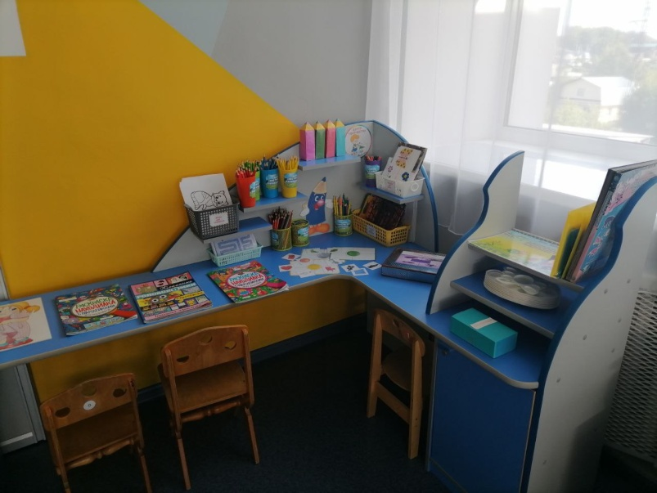
ЦЕНТР ТВОРЧЕСТВА
1. МАТЕРИАЛ ДЛЯ РИСОВАНИЯ: АЛЬБОМЫ, АКВАРЕЛЬНЫЕ КРАСКИ, ГУАШЬ, ПРОСТЫЕ И ЦВЕТНЫЕ КАРАНДАШИ, СТАКАНЧИКИ-НЕПРОЛИВАЙКИ, ТРАФАРЕТЫ ДЛЯ РИСОВАНИЯ, КИСТОЧКИ РАЗНОЙ ТОЛЩИНЫ, ПОДСТАВКИ ДЛЯ КИСТОЧЕК, БУМАГА ДЛЯ СВОБОДНОГО РИСОВАНИЯ.
2. МАТЕРИАЛ ДЛЯ ЛЕПКИ: ПЛАСТИЛИН, ИНДИВИДУАЛЬНЫЕ КЛЕЕНКИ, ШАБЛОНЫ ДЛЯ ЛЕРКИ
3. МАТЕРИАЛ ДЛЯ АППЛИКАЦИИ: КЛЕЙ КАРАНДАШ, ЦВЕТНАЯ БУМАГА И КАРТОН.
4. КИСТИ И ЕМКОСТИ ДЛЯ КЛЕЯ, КЛЕЙ ПВА, САЛФЕТКИ, ГОФРИРОВАННАЯ БУМАГА, НОЖНИЦЫ.
5. ОБРАЗЦЫ ПО АППЛИКАЦИИ И РИСОВАНИЮ.
6. ВИДЫ ЖИВОПИСИ: ПОРТРЕТ, ПЕЙЗАЖ, НАТЮРМОРТ ИТД.
7. АЛЬБОМ «ГЖЕЛЬ», «ХОХЛОМСКАЯ РОСПИСЬ» И ТД
8. РАССКРАСКИ
9. ДИДАКТИЧЕСКИЕ ИГРЫ НА РАЗВИТИЕ ВОСПРИЯТИЯ ЦВЕТА.

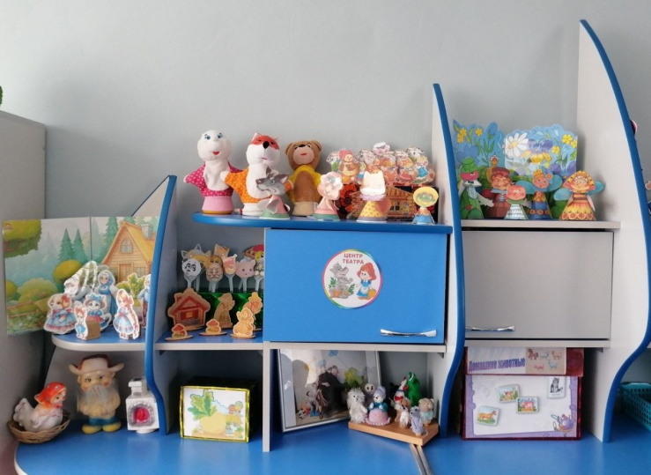
ТЕАТРАЛЬНЫЙ ЦЕНТР
В ЦЕНТРЕ МНОГО ЯРКОЙ, КРАСОЧНОЙ И ИНТЕРЕСНОЙ ДЕТСКОЙ ЛИТЕРАТУРЫ, КОТОРАЯ ЯВЛЯЕТСЯ ВЕРНЫМ СПУТНИКОМ ДЕТЕЙ НА ПУТИ ПОЗНАНИЯ БОЛЬШОГО И ЗАГАДОЧНОГО МИРА.
1.КНИГИ РАЗЛИЧНОЙ ТЕМАТИКИ И ЖАНРОВ
2. РАЗЛИЧНЫЕ ПОЗНАВАТЕЛЬНЫЕ РАССКАЗЫ И СКАЗКИ
3. ПОРТРЕТЫ ПИСАТЕЛЕЙ
4. ШИРМА ДЛЯ НАСТОЛЬНОГО ТЕАТРА
5. КУКОЛЬНЫЙ ТЕАТР
6. НАСТОЛЬНЫЙ ТЕАТР
7. ТЕАТР НА ФЛАНЕЛЕГРАФЕ
8. ШАПОЧКИ, МАСКИ
9. ПАЛЬЧИКОВЫЙ ТЕАТР
10. АТРИБУТЫ ДЛЯ РЯЖЕНЬЯ: ШЛЯПЫ, БУСЫ, ЮБКИ, КОСЫНКИ.

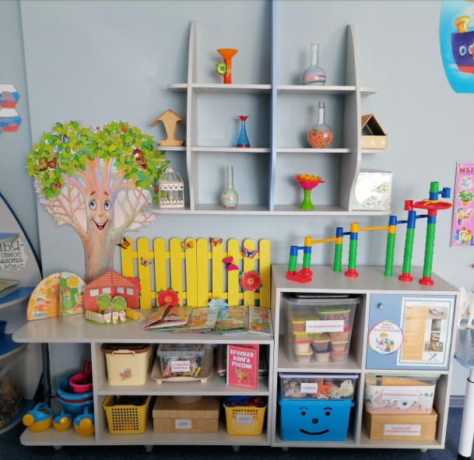

ЦЕНТР НАУКИ И ПРИРОДЫ
1.МАТЕРИАЛЫ ДЛЯ ИЗУЧЕНИЯ ПРИРОДЫ
2.МАТЕРИАЛЫ ДЛЯ ДЕТСКОГО ЭКСПЕРИМЕНТИРОВАНИЯ
3.КНИГИ ПОЗНАВАТЕЛЬНОГО ХАРАКТЕРА ДЛЯ СРЕДНЕГО ВОЗРАСТА; ТЕМАТИЧЕСКИЕ АЛЬБОМЫ;
4.КОЛЛЕКЦИИ: СЕМЕНА РАЗНЫХ РАСТЕНИЙ, ШИШКИ, КАМЕШКИ, КОЛЛЕКЦИИ "ТКАНИ", "БУМАГА", "ПУГОВИЦЫ"
5.ПЕСОК,
6.НАБОР ИГРУШЕК РЕЗИНОВЫХ И ПЛАСТМАССОВЫХ ДЛЯ ИГР В ВОДЕ;
7.КРАСИТЕЛИ - ПИЩЕВЫЕ И НЕПИЩЕВЫЕ (ГУАШЬ, АКВАРЕЛЬНЫЕ КРАСКИ И ДР.)
8.СЕМЕНА БОБОВ, ФАСОЛИ, ГОРОХА
10.ПРОСТЕЙШИЕ ПРИБОРЫ И ПРИСПОСОБЛЕНИЯ: ЛУПЫ, СОСУДЫ ДЛЯ ВОДЫ, ЗЕРКАЛЬЦЕ ДЛЯ ИГР С "СОЛНЕЧНЫМ ЗАЙЧИКОМ", КОНТЕЙНЕРЫ ИЗ "КИНДЕР-СЮРПРИЗОВ" С ОТВЕРСТИЯМИ, ВНУТРЬ ПОМЕЩЕНЫ ВЕЩЕСТВА И ТРАВЫ С РАЗНЫМИ ЗАПАХАМИ. «БРОСОВЫЙ МАТЕРИАЛ»: ВЕРЕВКИ, ШНУРКИ, ТЕСЬМА, ПРОБКИ 11.КАРТОЧКИ-СХЕМЫ ПРОВЕДЕНИЯ ЭКСПЕРИМЕНТОВ.

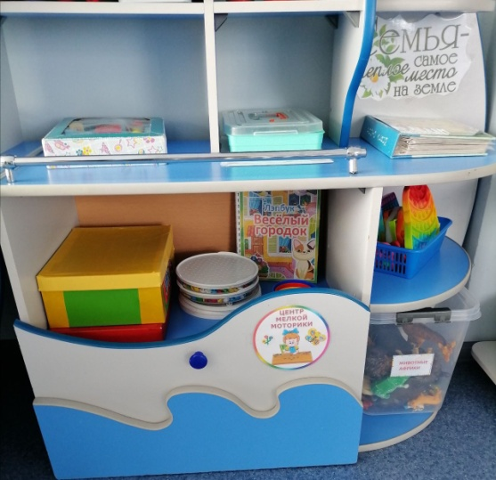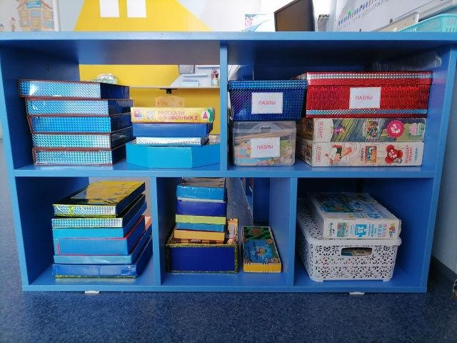

ЦЕНТР МАНИПУЛЯТИВНЫХ ИГР
1. МАНИПУЛЯТИВНЫЕ МАТЕРИАЛЫ
2. ПАЗЛЫ
3. НАСТОЛЬНЫЕ ИГРЫ
4.МОЗАИКА
5. ГЕОМЕТРИЧЕСКИЕ ПЛОСКОСТНЫЕ ФИГУРЫ
6. ИГРЫ СО ШНУРОВКОЙ

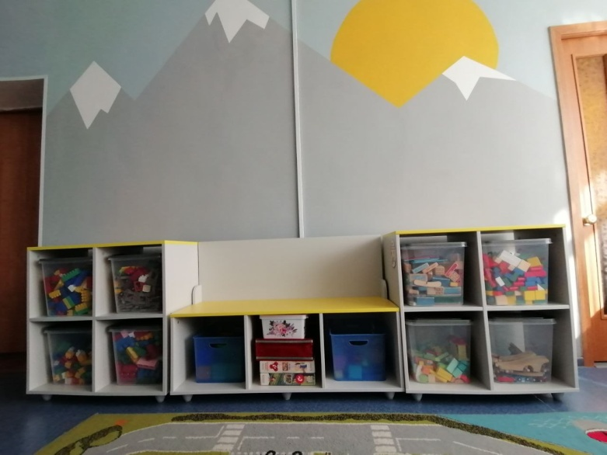
ЦЕНТР СТРОИТЕЛЬСТВА
1.КОНСТРУКТОР КРУПНЫЙ «ЛЕГО»
2. КОНСТРУКТОР «ЛЕГО» СРЕДНИЙ
3. ПЛАСТМАССОВЫЙ НАПОЛЬНЫЙ КОНСТРУКТОР
4. ДЕРЕВЯННЫЙ КОНСТРУКТОР
5. КОНСТРУКТОР «ФЕРМА»

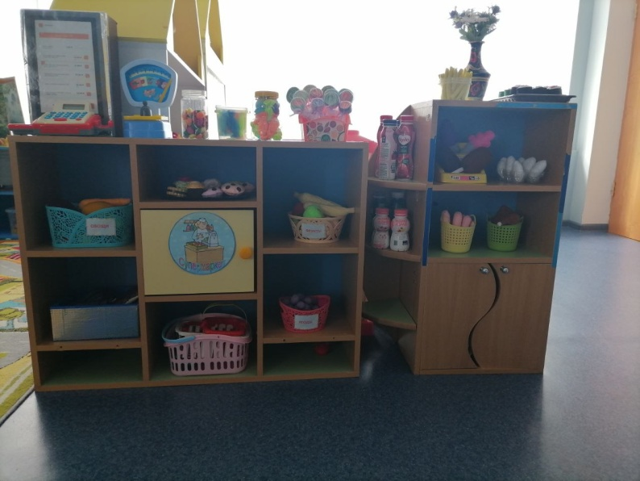
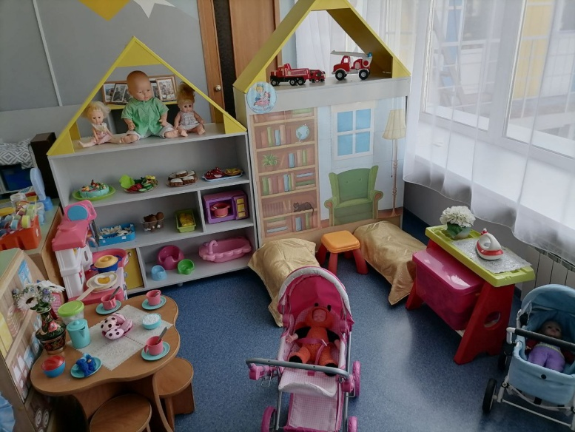

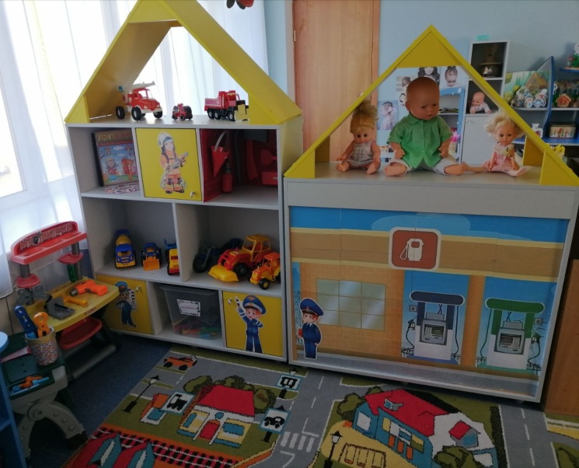
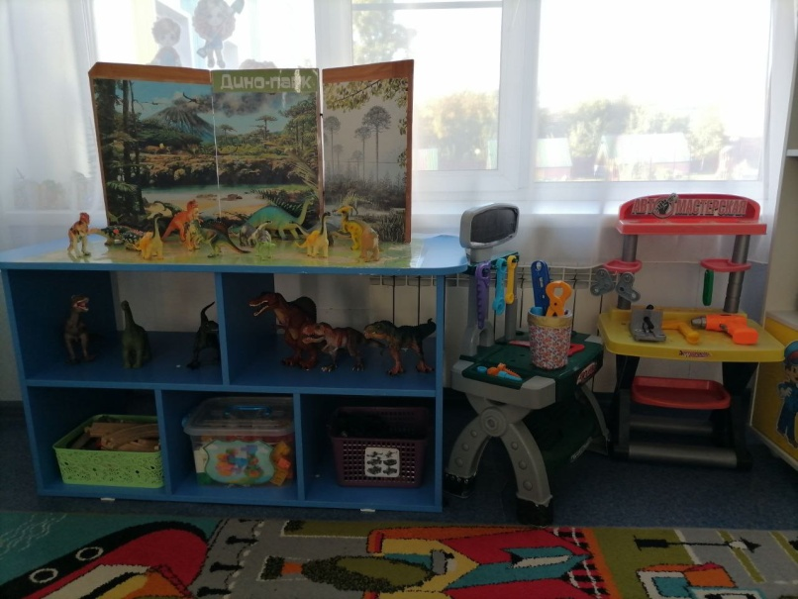

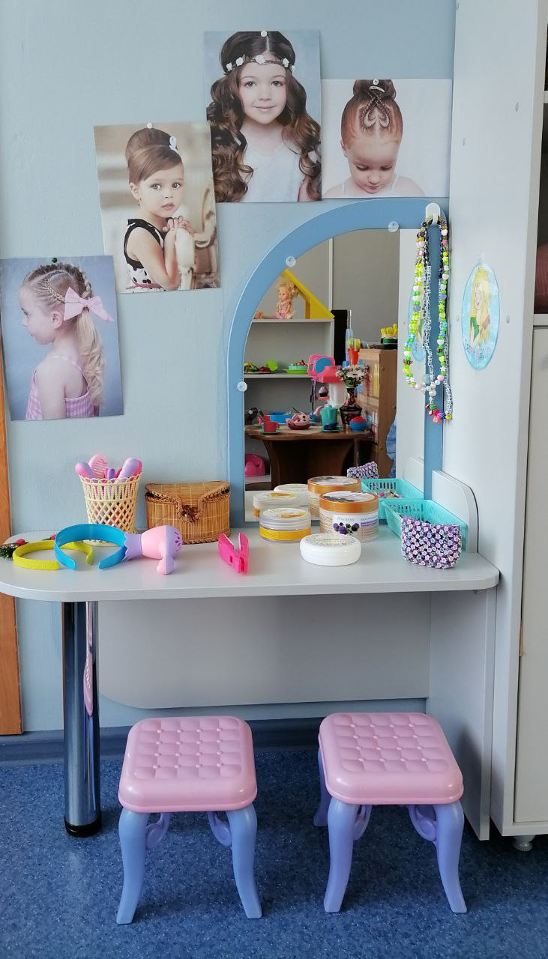

ЦЕНТР СЮЖЕТНО-РОЛЕВОЙ ИГРЫ
1.«СУПЕРМАРКЕТ»
2. «СЕМЬЯ»
3. «САЛОН КРАСОТЫ »
4. «ШОФЕР»
5. «МАСТЕРСКАЯ»
6. «АВТОЗАПРАВКА»
7. «ДИНО -ПАРК»

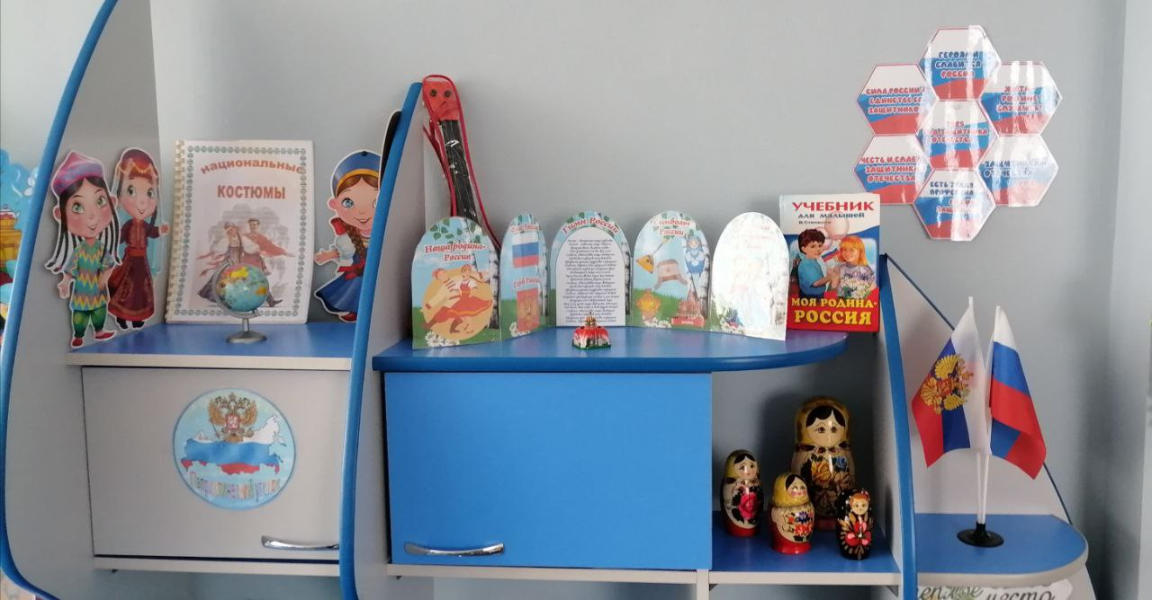
ЦЕНТР ПАТРИОТИЧЕСКОГО ВОСПИТАНИЯ
СИМВОЛЫ РФ – ФЛАГ, ГЕРБ, ГИМН, ПОРТРЕТ ПРИЗИДЕНТА
ОБУЧАЮЩИЕ КАРТОЧКИ «НАША РОДИНА РОССИЯ»
НАГЛЯДНОЕ ПОСОБИЕ НАРОДЫ РОССИИ
НАГЛЯДНОЕ ПОСОБИЕ «НАЦИОНАЛЬНЫЕ КОСТЮМЫ»

